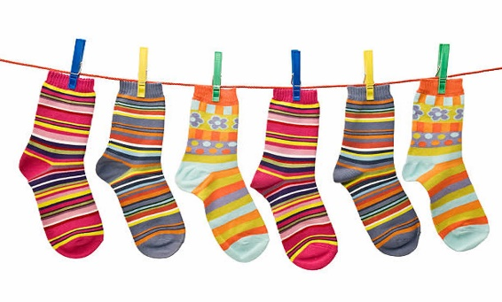

**Raport z udziału w III Ogólnopolskim Happeningu**

**„Przywitaj wiosnę w kolorowych skarpetkach”**

|  |  |
| --- | --- |
| Nazwa szkoły/przedszkola/placówki |  |
| Liczba uczestników |  |
| Liczba klas/grup |  |
| Liczba wykonanych skarpetek |  |
| Liczba metrów wykonanego łańcucha |  |

**Raport oraz fotorelację z wydarzenia wysyłamy do dnia 27.03.25 r. na adres**:

[skarpetki@odn.zgora.pl](mailto:skarpetki@odn.zgora.pl)

* raporty wysłane po terminie nie zostaną uwzględnione w końcowym liczniku.